Министерство образования и науки Российской Федерации
ФГБОУ ВО Ульяновский государственный технический университет
Кафедра «Вычислительная техника»

Лабораторная работа №12
«Списки на JAVA»

Выполнил студент
группы ИВТАПбд-11
Молчанов А. В.
Проверил преподаватель:
Лапшов Ю. А.

Ульяновск, 2022
- Постановка задачи
Требуется написать программу, позволяющую выполнять следующие действия над двухсвязным списком строк LinkedList:
1. Просмотр списка в прямом и обратном направлении по выбору пользователя;
2. Добавление элемента в хвост или голову списка;
3. Удаление элемента по значению;
4. Поиск элемента по полному тексту строки.
Для программы реализовать графический пользовательский интерфейс.

- Особенности реализации
Сначала нужно создать графический интерфейс программы. Создаем его с помощью Window Builder, добавляем текстовое поле textArea для вывода нашего списка в прямом или обратном направлении, в зависимости от выбранного checkBox пользователем, textField с кнопкой «Найти» для поиска элемента списка по полному тексту строки, textField с кнопкой «Добавить в голову» для добавление элемента в голову списка, textField с кнопкой «Добавить в хвост» для добавление элемента в хвост списка и textField с кнопкой «Удалить» для удаления элемента по значению.
При добавлении элемента в голову или в хвост списка, из соответствующего textField будет считываться введённая пользователем строка и вызываться соответствующая функция из класса LinkedList – готовой реализации двухсвязного списка — addFirst (добавить в голову) или addLast (добавить в хвост).
При удалении элемента по значению из списка, из соответствующего textField будет считываться введённая пользователем строка и вызываться соответствующая функция из класса LinkedList — remove.
При поиске элемента по полному тексту строки, из соответствующего textField будет считываться введённая пользователем строка и вызываться соответствующая функция из класса LinkesList — contains, которая возвращает true в случае того, если элемент найден и выводит данное значение в textArea при помощи функции setText, иначе данная функция возвращает false и ничего не происходит.
При выборе пользователем одного из checkBox и при помощи его события isSelected (данный checkBox выбран в данный момент), будет создаваться итератор обхода нашего двухсвязного списка LinkedList – ListIterator, цикл while и вспомогательные функции итератора - hasPrevious, если мы идём от хвоста списка и hasNext, если мы идём от его начала, и будет производиться запись всех элементов в переменную res и затем её вывод в textArea.
- Тестирование

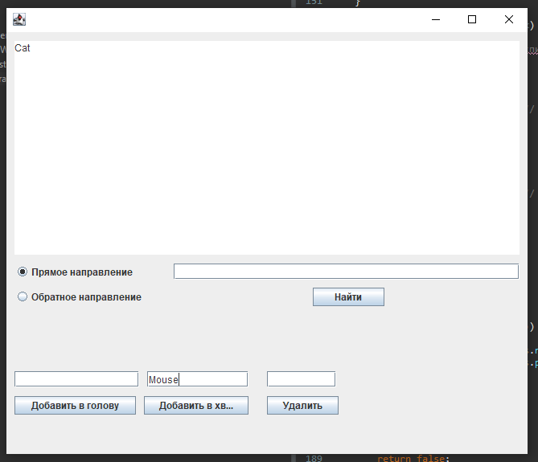

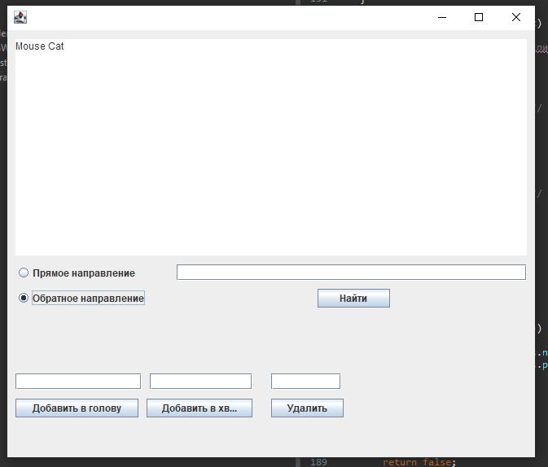

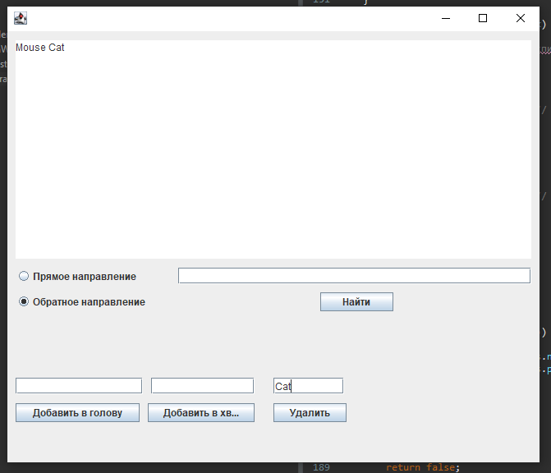

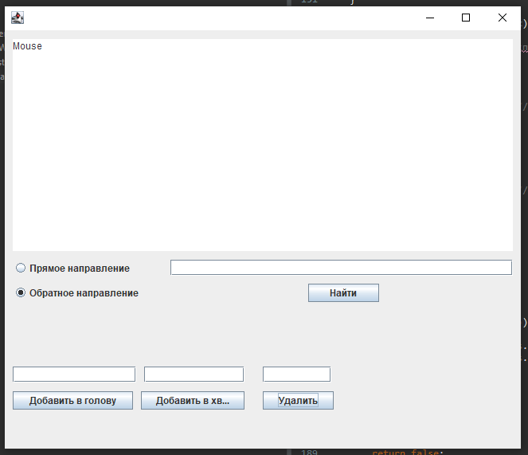
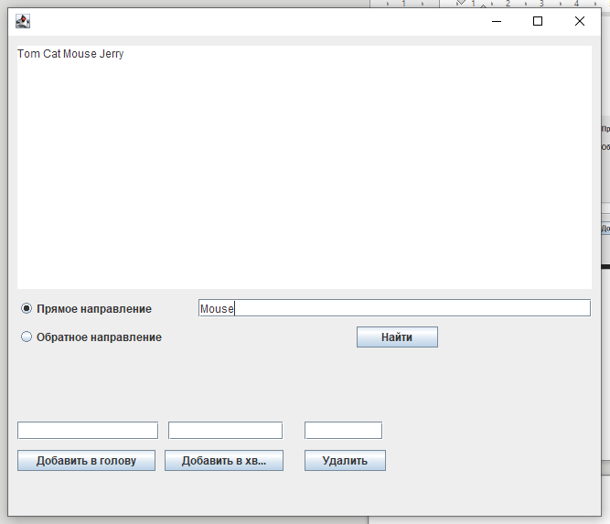

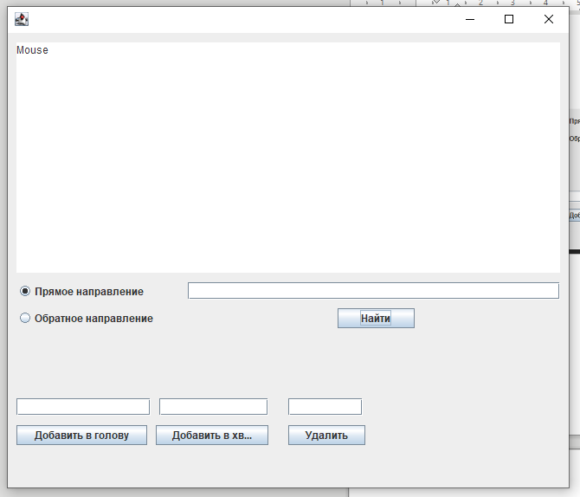

- Вывод
Программа успешно выполняет все описанные выше действия над готовой реализацией двухсвязного списка LinkedList (добавление элемента в голову или в хвост списка, удаление и поиск элементов по введённому пользователем значению, а также отображение данного списка в прямом или обратном направлении, в зависимости от выбора пользователя). Для программы реализован графический пользовательский интерфейс со всем необходимым функционалом.

